Schulweg

Sehr geehrte Eltern

Jeden Tag bewältigt Ihr Kind den Weg zur Schule oder in den Kindergarten. Von Gesetzes wegen sind Sie als Eltern für den Schulweg Ihrer Tochter und Ihres Sohnes verantwortlich und bestimmen, welchen Weg Ihr Kind geht und wie es diesen bewältigt.

Die Tatsache, dass immer mehr Schülerinnen und Schüler mit dem Auto in die Schule und in den Kindergarten gebracht werden, beschäftigt sowohl den Elternrat, wie auch die Lehrpersonen. Aus fünf Gründen sind wir überzeugt, dass der Schulweg eine wichtige Erlebniswelt darstellt:

- Der Schulweg ist eine wichtige Lebenserfahrung für die Kinder und trägt zur Entwicklung der körperlichen und geistigen Entwicklung bei.

- Auf dem Schulweg knüpfen die Kinder soziale Kontakte, erkunden ihre Umwelt und lernen frühzeitig den richtigen Umgang im Strassenverkehr.

- Die Kinder werden selbstständiger, selbstbewusster und können sich zunehmend sicherer im Strassenverkehr bewegen.

- Der Schulweg zu Fuss ist gesund, steigert die Konzentrations- und Leistungsfähigkeit und beugt dem Bewegungsmangel vor.

- Fahrzeugansammlungen in der Nähe der Schule stellen eine Gefahr für die zu Fuss gehenden Kinder dar.

Der bunte Schulweg von Fabienne (8) aus Jegenstorf. Sie geht zu Fuss zur Schule.
Die Welt eine graue Betonwelt. Jonas (7) aus Balzers wird mit dem Auto zur Schule gefahren.

Wir freuen uns, wenn im neuen Schuljahr möglichst viele Kinder zu Fuss in die Schule und in den Kindergarten kommen.

Auf der Rückseite finden Sie zudem 10 Tipps für einen sicheren Schulweg.

Wir danken Ihnen herzlich für das Mittragen unseres Anliegens.

Freundliche Grüsse
Elternrat & Lehrerteam Primarschule

Die fünf Gründe und die Bilder stammen aus der Broschüre „Gefährlich!“ der Kantonspolizei Solothurn.
10 Tipps für einen sicheren Schulweg

- Die Sicherheit geht vor:
Wählen Sie nicht den kürzesten, sondern den sichersten Weg.

- Den Schulweg üben:
Legen Sie den Schulweg mit dem Kind schon vor dem ersten Schultag mehrmals zurück.

- Begleitung bei gefährlichen Verkehrssituationen:
Wenn es die Verkehrssituation nicht zulässt, dass das Kind alleine zur Schule geht, begleiten Sie es zu Fuss. So wird es lernen, den Weg selbstständig zurückzulegen.

- Reflektierende Kleider und Schulsäcke:
Kleiden Sie Ihr Kind so, dass es gut sichtbar ist (helle Kleider und reflektierende Materialien).

- Genügend Zeit für den Schulweg einrechnen:
Schicken Sie Ihr Kind frühzeitig auf den Weg, damit es nicht zur Schule hetzen muss.

- Nie mit Fremden mitgehen:
Schärfen Sie dem Kind ein, nie mit fremden Leuten mitzugehen.

- Gefahren aufzeigen:
Besprechen Sie mit Ihrem Kind mögliche gefährliche Situationen, damit es diese erkennt.

- Gemeinsam mit Schulkameraden:
Achten Sie darauf, dass Ihr Kind zusammen mit Kolleginnen oder Kollegen den Schulweg zurücklegt.

- „Rettungsinseln“ für Notsituationen:
Sollte Ihr Kind einmal in eine Notsituation geraten, sind „Rettungsinseln“ wertvoll. Besprechen Sie mit Ihrem Kind, wo es in der Nähe Hilfe holen kann (zum Beispiel Laufdienst, Haus einer befreundeten Familie etc.).

- Inlineskates während Freizeit:
Kickboards, Inlineskates und ähnliche Geräte sind für den Schulweg ungeeignet. Wir empfehlen diese zu Hause zu lassen.
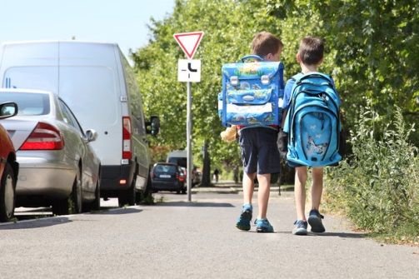

Die 10 Tipps stammen aus dem Projekt „Walk to school“ des VCS Schweiz. Leicht abgeändert durch die Projektgruppe „Schulweg“.

